

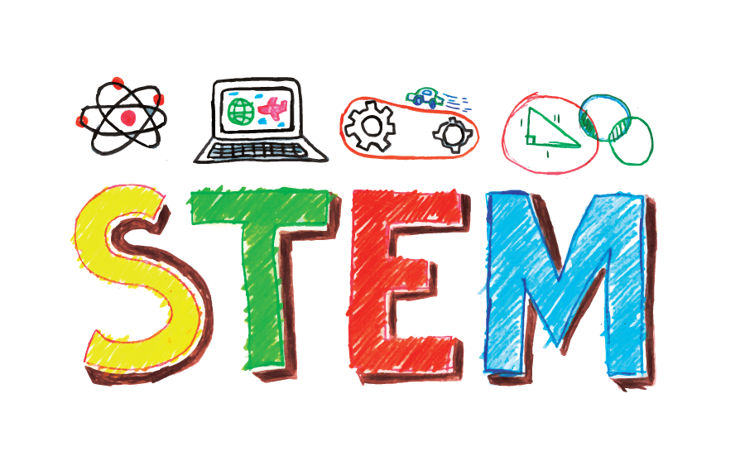
ПОКАНА
Директорът и педагогическият колектив на
Основно училище „Христо Ботев“ с.Войводово , обл.Хасково , общ.Хасково
имат удоволствието да ви поканят на
тържественото откриване на нашия нов STEM ЦЕНТЪР
Създаването на този център е ключова стъпка в нашата мисия да предоставим на учениците модерна,
високотехнологична среда,която насърчава критичното
мислене, креативността и практическото приложение на знанията.
Събитието ще се проведе на
15.04.2026 год.
🕒13:00 часа
STEM ЦЕНТЪР
Програма на събитието:
• Рязане на лента
• Официално откриване и открит урок
Ще се радваме да споделите този специален момент с нас!
С уважение,
Красимира Димитрова
[д Директор

